

**Серия «Организация»**

**Інструкція:**

**ПЕРЕПРОВЕДЕННЯ ДОКУМЕНТІВ В 1С**

Іноді операції у 1С співробітники ненавмисно проводять із помилками. Це впливає на відображення достовірної інформації в управлінському обліку та, як результат, сприяє прийняттю неправильних рішень щодо розвитку компанії. Своєчасний контроль і реагування на некоректні дії попереджають відображення інформації в програмі, що не відповідає реальному стану справ.

**1.Правила перепроведення документів у 1С**

1.Контроль за перепроведенням документів у 1С покладається на менеджера секції ІТ та адміністрування. Після закінчення звітного тижня він перепровадить документи у програмі за кожним напрямком. У напрямку "Біг Бегі", "Вапняк", "Мінеральний порошок" співробітник переводить документи в середу.

2.У 1С передбачено період перепроведення документів - рівний 1 місяцю – наприклад, при формуванні завдання в 1С на 15 вересня співробітник переводить документи з 15 серпня по 15 вересня.

3.Перепроведення документів має відбуватися з кожної окремої організації направлення. Повний їх перелік співробітник дізнається у РО3 кожної компанії. У кожного напряму різна кількість організацій для перепроведення, наприклад - у компаній Біг Бегов - 2 організації, за якими необхідно щотижневе перепроведення документів; у Вапняки – 4 організації, що вимагають перепроведення документів щотижня, аналогічно у Мінерального порошку тощо.

**2.Перевірка правильності проведення документів**

Менеджер секції ІТ та адміністрування відкриває в 1С: вкладку Адміністрування – Сервіс – Перепроведення документів (Петабайт) (мал. 1).

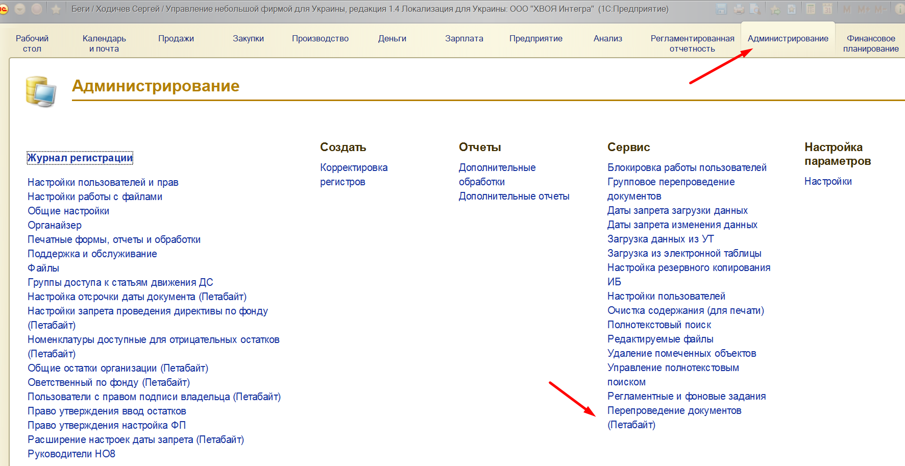

Мал. 1. Переведення документів (Петабайт) в 1С

У вікні співробітник вибирає період перепроведення документів - "Період з" і "Період по" (не перевищує 1 календарний місяць). Потім він вибирає "Організацію" для перепроведення документів (наприклад, ТОВ "Кальмін"), для завершення дії за вибраними категоріями натискає на кнопку "Перепровести документи" (мал. 2).

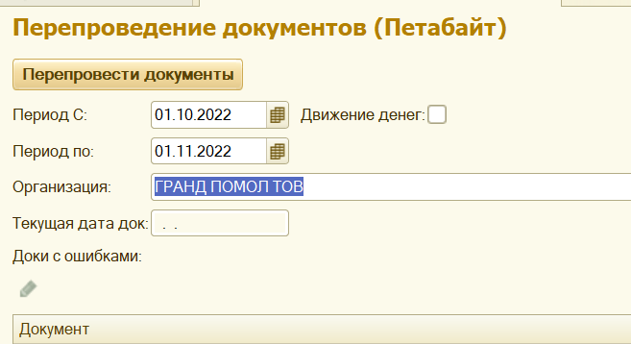

Мал. 2. Вибір параметрів перепроведення документів у 1С

За результатами операції можливі 2 ситуації з перепроведенням документів у 1С – перепроведені з помилками та без.

**2.1.Переведення документів у 1С без помилок**

Якщо перепроведення документів у 1С зроблено без помилок, праворуч у програмі відображається вікно, де вказано скільки документів перепроведено (наприклад, «Всього: 110 документів») і за який проміжок часу завершилася операція (наприклад, Завершено за: 14 секунд») (мал. 3)

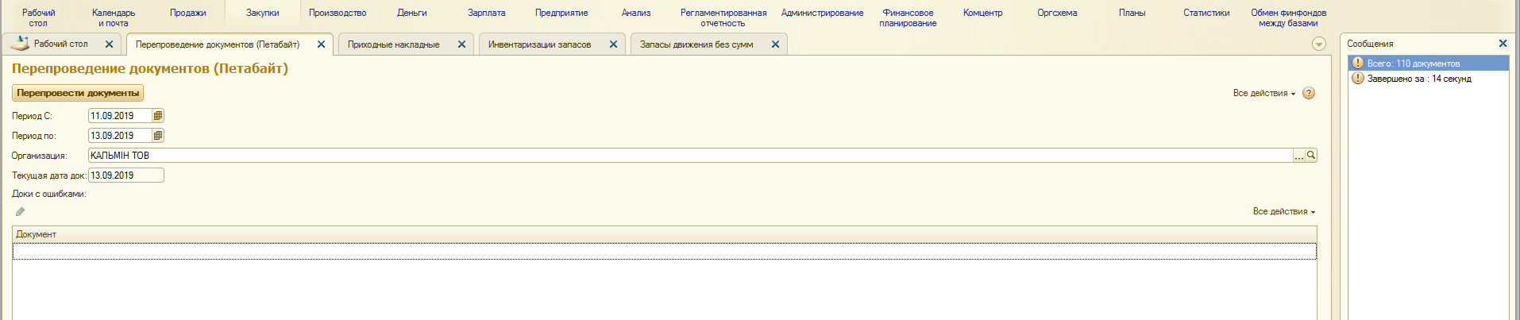

Мал. 3. Інформаційне вікно, що свідчить про перепроведення документів без помилок.

На цьому етапі перепроведення документів у 1С завершено успішно.

**2.2.Переведення документів у 1С з помилками**

Якщо документи в 1С перепроведені з помилками, у разі менеджер секції ІТ і адміністрування на екрані отримує таке повідомлення (мал. 4).

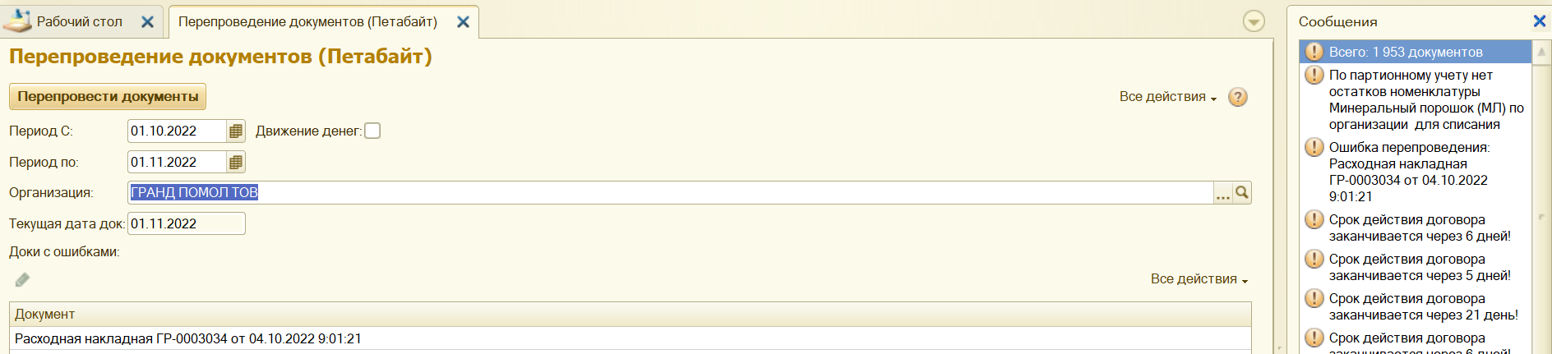

Мал. 4. Перепроведення документів у 1С з помилками (вікно праворуч «Повідомлення»)

При виявленні помилок в 1С в осередку вкладки «Документ» відображається інформація за тими документами компанії, які не були перепроведені (наприклад, "Списання запасів ..." та ТТН) (мал 4.)

Враховуючи те, що поява помилок у документах пов'язана зі зміною співробітниками даних у них чи документах, які йдуть у структурі до цього документа, менеджер секції ІТ та адміністрування повинен виявити та усунути причину. До перепроведення далі беруться виключно документи, які раніше були успішно перепроведені.

Серед найбільш повторюваних помилок:

- неправильна дата документа

- неправильний час документа

- неправильна номенклатура

- неправильний склад

- неправильна організація тощо.

Перегляд усієї структури в документах сприяє успішному пошуку та усунення помилки. Після виправлення неточностей у документах, які не були перепроведені, менеджер секції ІТ та адміністрування виконує дію заново, натиснувши кнопку «Перепровести документи» (мал. 2).

Про успішне завершення операції свідчить Повідомлення у правій частині вікна, де вказано скільки і за який час було проведено документи (мал. 3).

Своєчасне та систематичне перепроведення документів у 1С сприяє достовірному обліку та відображенню інформації у 1С для прийняття управлінських рішень керівництвом компанії.

Також додано функцію по Руху грошей для більш точної звітності в базі Вапняку. Така перепроводка робиться за потреби РО3

